**PEMODELAN MOBILE GIS SEJARAH HIDUP NABI MUHAMMAD SAW BERBASIS ANDROID**

(maksimal 15 Kata, Memberi Gambaran Penelitian Yang Telah Dilakukan, Huruf Kapital, Times New Roman, Font 12, Spasi 1, Bold)

**1) Nama Penulis Pertama, 2) Penulis Kedua, dan seterusnya 3) …4) ….**

(Times New Roman, Font 11, Bold, spasi 1, Nomor Urut Penulis)

1,2,3)Program Studi, Fakultas, Universitas

1,2,3)Jl. Riau Ujung No 73 Pekanbaru – Riau - Indonesia

E-mail : *Penulis satu, Penulis dua, dst…*

**(Times New Roman, Font 10,spasi 1, nomor urut email)**

**ABSTRAK** (Times New Roman 10, spasi 1, dibuat dalam dua bahasa indonesia )

Abstrak memuat uraian singkat mengenai **pendahuluan, metode, tujuan, hasil dan rekomendasi**. Abstrak ditulis dalam bahasa Indonesia. Pengetikan abstrak dilakukan dengan spasi tunggal dengan margin yang lebih sempit dari margin kanan dan kiri teks utama. Kata kunci perlu dicantumkan untuk menggambarkan ranah masalah yang diteliti dan istilah-istilah pokok yang mendasari pelaksanaan penelitian. Kata-kata kunci dapat berupa kata tunggal atau gabungan kata. Jumlah kata-kata kunci 3-5 kata. Kata-kata kunci ini diperlukan untuk komputerisasi. Pencarian judul penelitian dan abstraknya dipermudah dengan kata-kata kunci tersebut.

**Kata Kunci:** isi, format, artikel.

***ABSTRACT (***Times New Roman 10, spasi 1, dibuat dalam bahasa inggris *tulisan cetak miring / italic )*

*Abstrak memuat uraian singkat mengenai* ***pendahuluan, metode, tujuan, hasil dan rekomendasi****. Abstrak ditulis dalam bahasa Bahasa Inggris. Pengetikan abstrak dilakukan dengan spasi tunggal dengan margin yang lebih sempit dari margin kanan dan kiri teks utama. Kata kunci perlu dicantumkan untuk menggambarkan ranah masalah yang diteliti dan istilah-istilah pokok yang mendasari pelaksanaan penelitian. Kata-kata kunci dapat berupa kata tunggal atau gabungan kata. Jumlah kata-kata kunci 3-5 kata. Kata-kata kunci ini diperlukan untuk komputerisasi. Pencarian judul penelitian dan abstraknya dipermudah dengan kata-kata kunci tersebut.*

***Keyword:*** *isi, format, artikel.*

### PENDAHULUAN

### (judul Rata Kiri, Times New Roman 12, Bold, spasi 1.15, Huruf kapital)

## *Sub Judul* (Tulisan Sub judul Rata kiri, italic, Times New Roman, Font 12, Bold, spasi 1.15)

## Pada isi latar belakang rata kiri kanan, Times New Roman, Font 12, spasi 1.15, tambahkan tujuan penelitian, penelitian sejenis dan beberapa literatur yang sudah anda review.

Kampar merupakan salah satu Kabupaten di Propinsi Riau yang memiliki potensi perikanan air tawar yang sangat besar[1]. Secara geografis Kabupaten Kampar mempunyai letak geografis yang strategis, yang berbatasan dengan Kota Pekanbaru dan Kabupaten Siak di sebelah utara dan Kabupaten Kuantan Singingi di sebelah selatan, dan berbatasan dengan Kabupaten Rokan Hulu dan provinsi Sumatra Barat di sebelah barat, sedangkan disebelah timur berbatasan dengan Kabupaten Pelalawan[2]. Dengan letak geografisnya tersebut Kampar memiliki potensi pengembangan budidaya air tawar terutama budidaya kolam keramba (keramba ikan lele) dan jaring apung[3]. Topografi Kampar juga mendukung karena memiliki banyak sungai, waduk, dan kolam[4].

### METODE

Jelaskan metode yang digunakan, metode penelitian maupun metode pengolahan data, jika terdapat gambar bagan atau sejenisnya gunakan gambar yang dapat di baca dan jelas. Misalnya :

***Kerangka Kerja Penelitian***

Untuk mempermudah dalam pengerjaan penelitian ini, maka penulis membuatkan kerangka kerja penelitian seperti pada gambar 3.1 berikut ini.

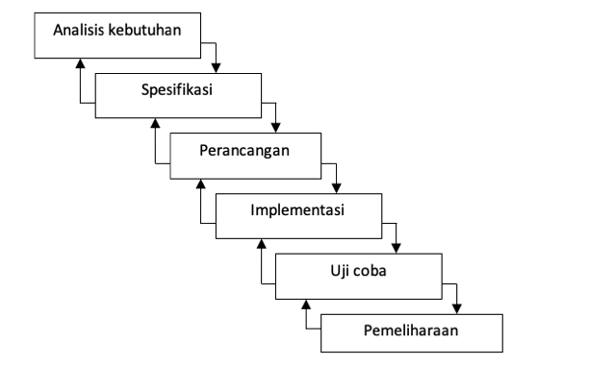

Gambar 1. Kerangka Kerja Penelitian

### HASIL

Menjelaskan proses pengolahan, pembuatan dan apa saja yang berhubungan dengan hasil penelitian misalnya seperti dibawah ini :

***Perancangan Proses***

Diagram konteks memberikan gambaran seluruh elemen sistem. Terdapat dua entitas luar yaitu :

1. *user,* sebagai pengguna sistem dan dapat melihat info peta keramba. Pada *user* terdapat beberapa aliran data, yaitu data lokasi dan data buku tamu.
2. Admin sebagai pengolah sistem, pada admin terdapat aliran data yaitu, data login, data lokasi, data desa dan data kabupaten

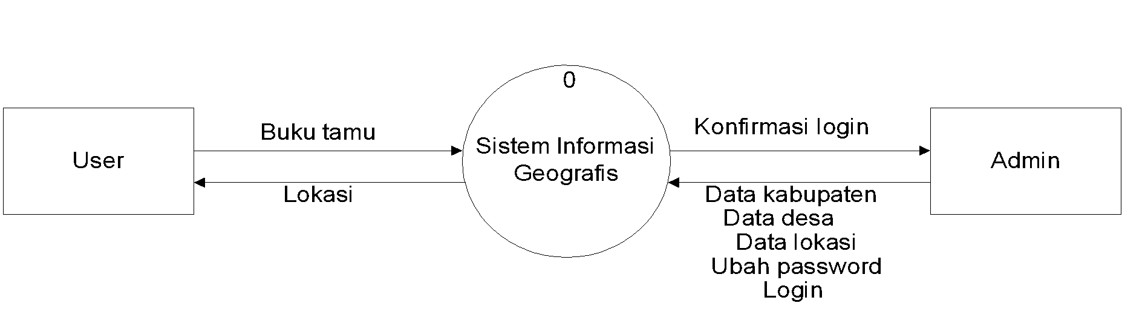

Gambar 2. Diagram Konteks

DFD Level 1

Pada proses sistem informasi geografis keramba ikan berbasis web ini, terdiri dari 2 proses untuk *user* yaitu, buku tamu dan peta keramba dan 6 proses untuk admin yaitu, login, olah peta keramba, olah kecamatan, olah desa dan ubah *password*. Dapat dilihat pada gambar 3.

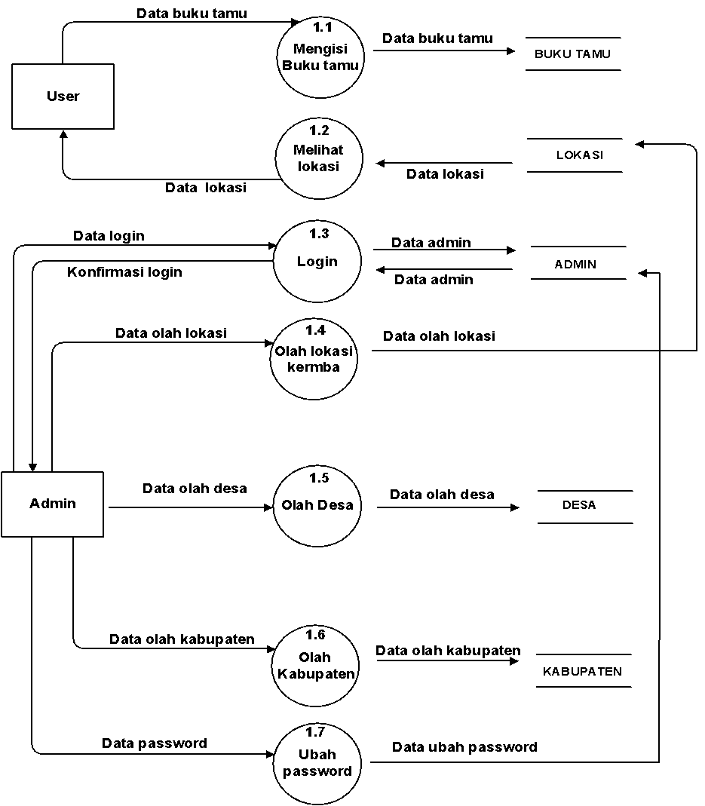

Gambar 3. DFD Level 1

***Implementasi***

Tabel 1. Tabel Pengolahan Data

|  |  |  |  |  |
| --- | --- | --- | --- | --- |
| No | Koordiat | Lokasi | alamat | ket |
| 1 |  |  |  |  |
| 2 |  |  |  |  |
| 3 |  |  |  |  |
| 4 |  |  |  |  |
| 5 |  |  |  |  |
| 6 |  |  |  |  |
| 7 |  |  |  |  |
| 8 |  |  |  |  |
| 9 |  |  |  |  |
| 10 |  |  |  |  |

Ikuti bentuk dan penamaan tabel seperti di atas, tabel tanpa garis vertikal, jika tabel terlalu banyak kolom maka boleh menggunakan margin 1 kolom saja untuk tabel tersebut seperti contoh table 2 dibawah ini

Tabel 2. Pengolahan Data

|  |  |  |  |  |  |  |  |  |  |
| --- | --- | --- | --- | --- | --- | --- | --- | --- | --- |
| No | NIM | Nama | Alamat | Ttgl | Umur | semeter | sks | Nama | Alamat |
|  |  |  |  |  |  |  |  |  |  |
|  |  |  |  |  |  |  |  |  |  |
|  |  |  |  |  |  |  |  |  |  |
|  |  |  |  |  |  |  |  |  |  |

Untuk gambar jangan memasukkan gambar dengan resolusi yang terlalu tinggi, gunakan resolusi yang rendah namun gambar tetap terlihat jelas dan dapat di baca,

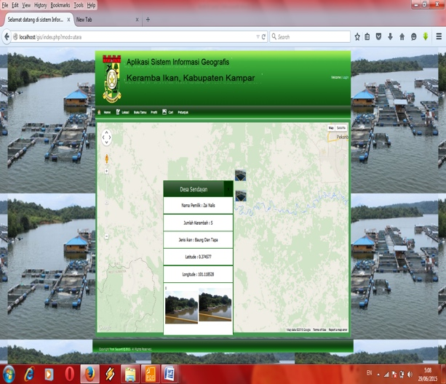

Gambar 4. Halaman Lokasi

### KESIMPULAN

Kesimpulan di jelaskan secara deskriptif, lengkap dan berhubungan dengan tujuan penelitian.

### DAFTAR PUSTAKA (Menggunakan Mendeley atau sejenisnya dengan style IEEE,*)*

**DVD**

1. Holm, Narator, dan J. Fullerton-Smith, Produser, How to Build a Human [DVD]. London: BBC; 2002.

**Rekaman Suara**

1. D. Fisher, Penulis, dan T. Baker, Presenter, Doctor Who dan the Creature From the Pit [Perekaman suara]. Bath, Inggris: Buku Audio BBC, 2009.

**Rekaman video**

1. Rogers, Penulis dan Direktur, Grrls di TI [Videorecording]. Bendigo, Vic. : Video Education Australasia, 1999.

**Video YouTube / Vimeo**

1. RK. "Meja bantuan Abad Pertengahan dengan terjemahan bahasa Inggris," YouTube, 26 Februari 2007 [File video]. Tersedia: http://www.youtube.com/watch?v=pQHX-SjgQvQ. [Diakses: 28 Januari 2014].

**Bab atau Artikel dalam Buku yang Diedit**

1. Rezi dan M. Allam, "Teknik dalam pemrosesan array melalui transformasi," dalam Sistem Kontrol dan Dinamis, Vol. 69, Sistem Multidemsional, C. T. Leondes, Ed. San Diego: Academic Press, 1995, hlm. 133-180.

**Buku: Penulis Tunggal**

1. W.-K. Chen, Jaringan Linear dan Sistem. Belmont, CA: Wadsworth, 1993, hlm. 123-135

**Buku: Dua atau Lebih Penulis**

1. U. J. Gelinas, Jr., S. G. Sutton, dan J. Fedorowicz, Proses Bisnis dan Teknologi Informasi. Cincinnati: Pembelajaran Barat Daya / Thomson, 2004.

**Buku: Organisasi sebagai Penulis**

1. Bank Dunia, Teknologi Informasi dan Komunikasi: Strategi kelompok Bank Dunia. Washington, DC: Bank Dunia, 2002.

**Buku: Instansi Pemerintah sebagai Penulis**

1. Australia. Departemen Kejaksaan Agung, Tinjauan Agenda Digital, 4 Vol. Canberra: Departemen Kejaksaan Agung, 2003.

**Buku: Tidak Ada Pengarang**

1. Kamus Oxford untuk Komputer, edisi ke-5. Oxford: Oxford University Press, 2003.

**Buku: Editor**

1. D. Sarunyagate, Ed., Laser. New York: McGraw-Hill, 1996.

**Buku: Edisi Berbeda**

1. K. Schwalbe, Manajemen Proyek Teknologi Informasi, edisi ke-3. Boston: Teknologi Kursus, 2004.

**Laporan Ilmiah / Teknis**

1. K. E. Elliott dan C.M. Greene, "Protokol adaptif lokal," Argonne National Laboratory, Argonne, Prancis, Tech. Rep. 916-1010-BB, 1997.

**Makalah Konferensi dalam Cetak**

1. L. Liu dan H. Miao, "Pendekatan berbasis spesifikasi untuk menguji atribut polimorfik," dalam Metode Formal dan Rekayasa Perangkat Lunak: Proc. dari Int 6. Conf. tentang Metode Teknik Formal, ICFEM 2004, Seattle, WA, USA, 8-12 November 2004, J. Davies, W. Schulte, M. Barnett, Eds. Berlin: Springer, 2004. hlm. 306-19.

**Makalah Konferensi dari Internet**

1. J. Lach, "SBFS: Sistem file berbasis steganografi," di Proc. dari Int 1 2008. Conf. pada Teknologi Informasi, IT 2008, 19-21 Mei 2008, Gdansk, Polandia [Online]. Tersedia: IEEE Xplore, http://www.ieee.org. [Diakses: 10 September 2010].

**Prosiding Konferensi**

1. TJ van Weert dan RK Munro, Eds., Informatika dan Masyarakat Digital: Masalah sosial, etika dan kognitif: IFIP TC3 / ​​WG3.1 & 3.2. Buka Konflik tentang Masalah Sosial, Etis dan Kognitif dari Informatika dan TIK, 22-26 Juli 2002, Dortmund, Jerman. Boston: Kluwer Academic, 2003.

**E-book**

1. L. Bass, P. Clements, dan R. Kazman, Arsitektur Perangkat Lunak dalam Praktek, edisi ke-2. Reading, MA: Addison Wesley, 2003. [Online] Tersedia: Safari e-book.

**Bab dari buku elektronik**

1. D. Kawecki, "Persiapan bahan bakar," dalam Masalah Teknik Pembakaran untuk Sistem Bahan Bakar Padat, B.G. Miller dan D. Tillman, Eds. Boston, MA: Academic Press, 2008, 199-240. [Online] Tersedia: Referex.

**Artikel dari Ensiklopedia Elektronik**

1. G. S. Thompson dan M. P. Harmer, "komposit keramik berskala nano," dalam Ensiklopedia Bahan: Sains dan Teknologi, K. H. J. Buschow, R. W. Cahn, M. C. Flemings, B. Ilschner, E.J. Kramer, S. Mahajan, dan P. Veyssière, Eds. Amsterdam: Elsevier, 2001, hlm. 5927-5930. [On line]. Tersedia: ScienceDirect.

**Artikel Jurnal dari Database Teks Lengkap**

1. H. Ayasso dan A. Mohammad-Djafari, "Pemulihan dan Penggabungan Gambar NDT Bersama Menggunakan Gauss-Markov-Potts Model Sebelumnya dan Komputasi Bayesian Variasi," Transaksi IEEE tentang Pengolahan Gambar, vol. 19, tidak. 9, hlm. 2265-77, 2010. [Online]. Tersedia: IEEE Xplore, http://www.ieee.org. [Diakses 10 September 2010].

**Artikel Jurnal dari Internet**

1. P. H. C. Eilers dan J. J. Goeman, "Meningkatkan scatterplots dengan kepadatan yang dihaluskan," Bioinformatika, vol. 20, tidak. 5, hlm. 623-628, Maret 2004. [Online]. Tersedia: www.oxfordjournals.org. [Diakses 18 September 2004].

**Dokumen Elektronik**

1. Lembaga Standar Telekomunikasi Eropa, “Penyiaran Video Digital (DVB): Pedoman pelaksanaan untuk layanan terestrial DVB; aspek transmisi, ”Lembaga Standar Telekomunikasi Eropa, ETSI TR-101-190, 1997. [Online]. Tersedia: http://www.etsi.org. [Diakses: 17 Agustus 1998].

**Publikasi Pemerintah**

1. Australia. Departemen Pendidikan, Ketenagakerjaan dan Hubungan Tempat Kerja, Survei tentang Perubahan Kesadaran dan Pemahaman Sains, Teknik dan Teknologi: Laporan temuan. Canberra: Departemen; 2008. [Online]. Tersedia: http://www.dest.gov.au/NR/rdonlyres/241263CF-8585-4EEC-B104-C947C6C18029/23713/SurveyonChangesinawarenessunderstandingofSET.pdf. [Diakses: 7 September 2010].

**Seluruh Situs Internet**

1. J. Geralds, "Sega Mengakhiri Produksi Dreamcast," vnunet.com, para. 2, 31 Januari 2001. [Online].

Tersedia: http://nl1.vnunet.com/news/1116995. [Diakses: 12 September 2004].

**Artikel Jurnal di Cetak: Judul disingkat**

1. G. Liu, K. Y. Lee, dan H. F. Jordan, "TDM dan TWDM de Bruijn jaringan dan shufflenet untuk komunikasi optik," IEEE Trans. Comp., Vol. 46, hlm. 695-701, Juni 1997.

**Artikel Jurnal di Cetak: Judul lengkap**

1. J. R. Beveridge dan E. M. Riseman, "Seberapa mudah mencocokkan model garis 2D menggunakan pencarian lokal?" Transaksi IEEE pada Analisis Pola dan Kecerdasan Mesin, vol. 19, hlm. 564-579, Juni 1997.

**Tesis yang tidak diterbitkan**

1. M. W. Dixon, "Penerapan jaringan saraf untuk menyelesaikan masalah perutean di jaringan komunikasi," Ph.D. disertasi, Murdoch Univ., Murdoch, WA, Australia, 1999.

**Tesis yang Diterbitkan**

1. M. Lehmann, Akses Data dalam Sistem Manajemen Workflow. Berlin: Aka, 2006.

**Tesis dari Database Teks Lengkap**

1. F. Sudweeks, Pengembangan dan Kepemimpinan dalam Kelompok Kolaborasi yang Dimediasi Komputer. PhD [Disertasi]. Murdoch, WA: Murdoch Univ., 2007. [Online]. Tersedia: Program Tesis Digital Australasia

*Hapus tulisan ini dan semua tulisan yang berwana abu-abu/*gray*